

ГРО: ОАО «Ставропольгоргаз»
Автор: Юрченко Ирина Александровна – ведущий юрисконсульт

Герои рассказа:
Тукачев Михаил Яковлевич (1920-2005)
Ветеран, инвалид Великой Отечественной войны,
участник Сталинградской битвы, воевал на Курской дуге, участник освобождения Праги

Галушко (Тукачева) Галина Федоровна (1925-2006)
Ветеран Великой Отечественной войны,
участник боев на Керченском полуострове, Тамани

Аннотация:
«Они прошли войну и встретились, чтобы прожить вместе жизнь…»

Две судьбы

Первый раз они увиделись в Ставропольском педагогическом институте в 1946 году. Он – Тукачев Михаил Федорович – мой дедушка, и она – Галушко Галина Федоровна – моя бабушка. Их, как и многих молодых людей того времени, объединяло одно – они прошли войну, остались живы, чтобы встретиться и подарить нам жизнь.
Повстречавшись однажды, они уже никогда не расставались, прожив бок о бок 60 лет. Дедушка и бабушка вместе окончили институт и стали преподавателями географии. Даже на работе они не разлучались – она работала преподавателем, а он директором в средней школе № 1 станицы Отрадная Краснодарского края. Эту же школу закончили их дочери Анна и Наталья. Бабушка пережила дедушку всего на год, и для нее это был тяжелый период. Но сейчас они опять вместе…
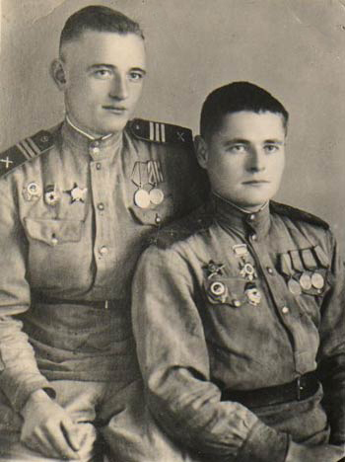
Мой дедушка - Михаил Яковлевич Тукачёв (на фото справа) родился четвертым ребенком в семье 05 октября 1920 года. По рассказам родственников он был самым спокойным, застенчивым и трудолюбивым. Жили тяжело, в семье деда воспитывалось 9 детей, все они с ранних лет трудились – помогали родителям заготавливать и сплавлять лес для металлургического завода Майкор, который работал на древесном угле и выпускал высококачественную сталь, железо, чугун. Деревня Большое Тукачево, где жил Михаил Яковлевич, находилась в 30 километрах от завода неподалеку от реки Исыл на Урале.
В 1931 году семья переехала жить в город Березники Пермской области, где и обосновалась.
До войны Михаил окончил педагогическое училище. Его забрали на фронт, когда ему было двадцать лет. Он не любил вспоминать войну, и только иногда поправлял бабушку, когда та о чем-то рассказывала.
С 1941г. дед служил радиотелеграфистом в 817-ом артиллерийском полку 293-й стрелковой дивизии 40-й армии Юго-западного фронта. В составе артполка участвовал в освобождении Сталинграда, обеспечивая связь в одном из самых жарких мест - в районе Мамаева кургана. Кровопролитные бои шли за каждое здание, за каждый этаж, за каждый метр земли в городе и на подступах к нему.
После войны дедушка посещал дом Павлова и мельницу на Гвардейской площади нынешнего Волгограда вместе со своими учениками и дочерями, будучи на экскурсии. Видя знакомые дома, улицы, он мысленно возвращался в те далекие страшные годы, когда о мире можно было только мечтать. На его глазах выступали слезы, но он мужественно сдерживал их.
«Радист – гвардии ефрейтор Тукачёв М.Я. находился на переднем крае боевых порядков пехоты с рацией, безотказно обеспечивал связь командира дивизиона с батареями. Находясь под сильным обстрелом противника, сумел сохранить рацию и точно передавать команды по отражению контратак противника» - так напишут в приказе от 04.12.1942 № 1/н о награждении медалью «За боевые заслуги». Это будет первая, но не последняя медаль.
Оборонительные бои на южном фасе Курской Дуги в 1943 году отличались большим ожесточением и огромными потерями с нашей стороны. Причин этому было несколько: характер местности, запрет руководству Воронежским фронтом объединять противотанковые опорные пункты в районы и придавать их пехотным полкам, господство в небе немецкой авиации. Беспрерывные бомбежки с воздуха, артиллерийские и минометные обстрелы нарушали проволочную связь, приходилось постоянно, под огнем противника, совершать вылазки для ремонта поврежденных линий связи. Взрывы, пули – нечеловеческие условия. 150 фашистов, 21 танк, 4 автомашины погибли благодаря непрерывности связи, которую смог обеспечить расчет, в составе которого служил гвардии красноармеец Тукачёв М.Я. За проявленное мужество, приказом от 12.07.1943г. № 12/н он награжден Орденом Отечественной войны 2 степени.
Позднее Михаила наградят Орденом Красной звезды за то, что находясь на передовой в течение зимне-весеннего наступления на территории Латвийской ССР обеспечил радиосвязь для продвижения нашей пехоты.
В декабре 1942 года, за активное участие в прорыве блокады Сталинграда, артиллерийский полк в котором служил мой дедушка, переименовали в 122 гвардейский артиллерийский. Войну 122 артполк закончил в составе 51 стрелковой дивизии 6 гвардейской армии Ленинградского фронта, а в марте 1947 года был расформирован в соответствии с демобилизацией.
Всего у дедушки пять наград, он был ранен, но никогда не говорил о том, что боевые травмы дают о себе знать. Демобилизовался он 15 ноября 1945 года, и не успел поступить в педагогический институт, как всегда мечтал, поэтому сделал это только в 1946 году. Моя бабушка Галина была зачислена в вышеупомянутый ВУЗ в 1945 году, но по иронии судьбы, из-за болезни осталась на второй год. Так они встретились…
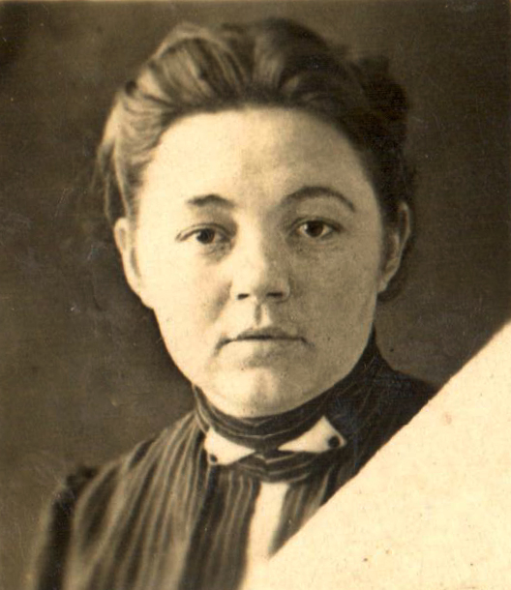
Галушко Галина Федоровна родилась 06 июля 1925 года в семье банковского работника, в станице Отрадная Краснодарского края. Ее тетка была преподавателем немецкого языка, и старалась на нем разговаривать с племянницей. Это сыграло свою роль, когда в станицу вошли фашисты. Галина понимала, о чем они говорят, свободно передвигалась по селению и собирала сведения о количестве и составе немецких оккупантов.
Долгое время (до 80-х годов) бабушка скрывала, что все сведения, которые были получены ей благодаря своим знаниям, она передавала партизанам, разведчикам. В своем доме они с мамой скрывали раненного бойца, подвергая смертельной опасности не только себя, но и своего младшего брата.
Война началась, когда Галине было 16 лет, и конечно, никто не взял бы её на фронт. Только в 1943 году она написала заявление о зачислении в армию и 5 мая 1943г. попала в учебную роту 74-го отдельного батальона ВНОС (воздушного наблюдения, оповещения и связи), который был организован в 1941 году для прикрытия воздушного пространства от авиации противника, и состоял в основном из девушек-армавирок.
Галина не получала ни орденов, ни медалей, но подвиг её живет в наших сердцах. В отличие от своего мужа, бабушка иногда рассказывала о войне, но больше не об ужасах, а о каких-то интересных случаях, и эти истории записаны с ее слов.
Долгое время в нашей семье существовала традиция - 9 мая собираться у бабушки с дедушкой. Она всегда готовила свою фирменную окрошку, а он в честь праздника позволял себе 100 грамм фронтовых.
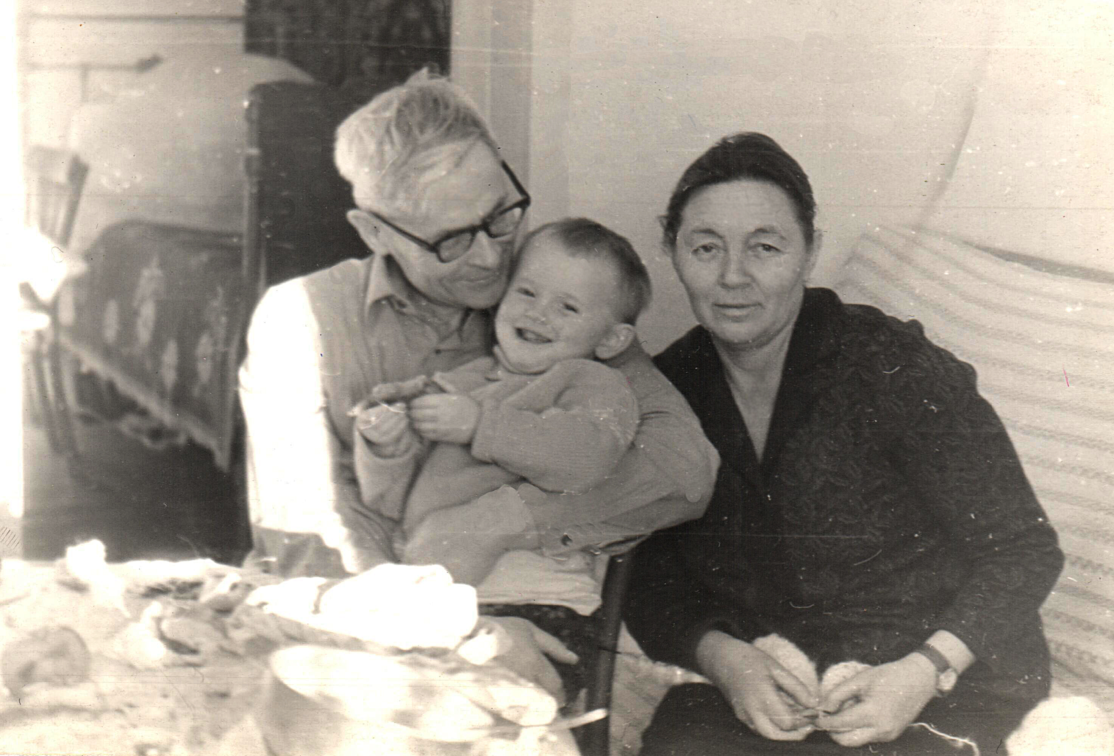

Тукачёв М.Я. и Тукачёва (Галушко) Г.Ф. с внуком Андреем,
ст. Отрадная Краснодарского края, май, 1980 г.

Сейчас, мы также собираемся на 9 мая, чтобы почтить подвиг тех, кто ценой своего здоровья и жизни отстоял свободу нашей Родины, благодаря кому мы родились и живём сегодня на российской земле.
Земной поклон ветеранам! Вечная память павшим!
Достойной жизни, оставшимся в живых!

Рассказы Галины Галушко

Ботинки
В 1943г. Галина написала заявление о зачислении в армию. 5 мая 1943г. она попала в учебную роту 74 батальона ВНОС в г. Армавир. В течение месяца их обучали военному делу, а потом её направили в штаб батальона связистом широкого профиля под г. Кропоткин, который ещё не был освобожден. В Армавире ей дали ботинки 43 размера (в отличие от её 34). Когда ехали в штаб батальона по железной дороге, началась бомбежка. Офицеры сопровождения приказали бежать с насыпи в кустарники и лес,… там ботинки и были потеряны. Тогда Галине пришлось достать из вещмешка свои гражданские туфли и продолжить путь в них.

Шарко
Во время войны у них в отделении был сержант Шарко, закончивший три класса, который всем делал замечания, считал, что лучше всех. А всё из-за того, как он однажды признался, что в его подчинении были люди умные, закончившие семь классов, а то и учившиеся в институте. Получалось, что он, командуя ими, знает намного меньше их, а потому не может показать себя глупее. Как это всегда бывает он, просто использовал свое положение и понимал, что может распоряжаться судьбами людей. А еще был у них в отделении еврей Саша. Уж ему-то больше всех и доставалось. Не успел он прийти с ночного дежурства, как его тут же сержант Шарко отправлял еще куда-нибудь, а он даже не мог супротивиться. И вот как-то раз Галушко Галя заступилась за этого робкого бойца, за что и была отправлена на кухню, готовить.
Дома, когда рядом были мама и бабушка, она стряпала под их руководством (не столько готовила, сколько помогала), да и еды надо было на несколько человек. А здесь в полевых условиях приходилось кормить огромное количество солдат.
И вот идет Галина на кухню с сержантом Шарко и ругается громко:
- Не умею я готовить и не пойду на кухню. И рыдает.
Подошел к ней рядовой лет на сорок старше её и начал успокаивать, мол, нечего расстраиваться, говорит:
- Давай будем вместе варить кашу.
Пока Галя вытирала слезы, он взял крупу, промыл, сложил в котелок и поставил на огонь. Приготовил кашу, на обед сварил борщ. В следующий раз, когда Галушко опять попала на кухню, она попросила себе в помощники того же рядового. В этот раз было много картошки, (все это происходило на Западной Украине) и была мука. И стал он готовить пирожки с картошкой, а Галя ему помогала. Пока рядовой слепил три пирожка, она - только один.
В последствии, они не раз встречались на кухне. А однажды боец признался, что до войны он работал в ресторане, но не хотел весь фронт пройти на кухне, поэтому и скрыл, что повар, а к ним он попал после ранения из госпиталя. Рядовой попросил Галю никому не говорить, кто он по профессии. И она хранила эту тайну. Так они и готовили вместе, да такие деликатесы из обычных продуктов, просто пальчики оближешь. В силу своего возраста этот рядовой перебивал сержанта Шарко и заступался за Галину, потому что она для него была словно дочка.

Губа (Гауптвахта)
Время военное – тяжелая пора. Многие мучились от малярии. Галина в детстве часто болела малярией, и поэтому у нее выработался стойкий иммунитет к комарам. Чтобы избежать возникновения заболевания солдат в роте поили хиной. По рассказам бабушки - это противное, горькое лекарство. Так вот, на бочку с хиной ставили кружку, а рядом емкость с водой. Все солдаты становились в очередь и каждому ложкой клали в рот хину, и давали запить эту гадость водой.
Болели часто, порой даже в караул некого было ставить. Однажды сержант Шарко посадил Галину Галушко «на губу»на трое суток - заставил раздавать солдатам хину.
В отделении бабушки служил Ванька Максименко. Он был неграмотный, родом из деревушки Кировской области. В его селе было пять домов, и больше ничего. Поэтому девчонки решили его обучить грамоте, и в свободное время (такого было не много) занимались с ним.
А в тот день, когда Галушко посадили «на губу», Ване пришлось её охранять. Дело было летом, поэтому Галина улеглась на так называемую кровать и решила выспаться. На дежурство ставить было некого, поэтому сержант Шарко пришел к Галушко и пытался приказать заступить в наряд. Пытался он пытался, но ничего у него не получалось, так как Галя была бойкой девочкой. Она отговаривалась тем, что он сам посадил её «на губу» на три дня, и она выполняет его приказ. Сержант постепенно стал выходить из себя и уже срывался на крик. А, наблюдавший за всем этим Ваня не мог сдержать смех, и хохотал на все отделение. Другие бойцы ничего не понимали, а он не мог им толком объяснить, что же такого смешного он увидел или услышал. Проходивший мимо лейтенант, которому непосредственно подчинялся сержант Шарко, увидев это, решил разобраться и зашел в землянку. Когда он понял, в чем дело, сказал: «Сержант Шарко, Вы сами посадили Галушко Галину на трое суток «на губу», а теперь хотите, чтобы она нарушила ваш приказ и заступила в наряд. Так какого черта Вы ее сажали «на губу», если знали, что в наряд заступать некому?!». Сержанту ответить было нечего и он стоял молча, когда лейтенант вежливо (у него все-таки было высшее образование) попросил Галю заступить в наряд, она подчинилась и приступила к дежурству в радиорубке. Ваня Максименко долго смеялся над происходящим.

Бычки
Но однажды Ване здорово досталось от Галины Галушко и ее боевых подруг. А дело было так. В то время их отделение стояло в Керчи в районе старой крепости, которую окружал ров с водой. Но стены строения рушились, и огромные камни летели вниз в воду. По этим булыжникам солдаты ходили к морю.
Ваня сделал крючок и маленькую удочку и рыбачил среди этих камней. Рыба попадалась маленькая, называется бычок, но она очень вкусная. Наловил Ваня ведро таких рыбешек и притащил в расположение отделения. Девчата почистили рыбку, кухарка Вера К. пожарила ее и подала к столу. Начальству, да и всем она очень понравилась.
В следующий раз Ваня принес два ведра улова, а потом еще столько же. Так как рыбу он ловил, чуть ли не целый день, то его начальство освобождало от нарядов и дежурств, а девчатам приходилось чистить эту мелочь. В конце концов, им надоело такое дело, и они попросили Ваню зайти к ним в блиндаж. Зря он туда зашел. Девчонки повалили его на лавку и начали щекотать. Их было много и Ванька не смог сопротивляться. Он только звал на помощь товарища лейтенанта и кричал, что есть мочи.
Через несколько дней, отделение сняли с месторасположения и переправили в другую точку, туда, где не было бычков, да и моря тоже не было.

Бомбежка и шинель
Там же в Керчи девчата решили постираться и принесли к камням чан, набрали туда морской воды и поставили на костер. Когда вода нагрелась, они перелили ее в ведра и отнесли в землянки, чтобы заняться стиркой.
Неподалёку располагался нерабочий аэродром, с которого немцы неожиданно начали бомбить отделение. Девчата стали прятаться в камнях, они падали и закрывались руками. А одна из девушек упала рукой в чан с горячей морской водой. В кипяток попала рука от плеча и до кончиков пальцев. Её спасла шинель, которая закрыла большую часть конечности, вода обожгла только кисть.

Оля
Бабушка рассказывала про девушку, служившую у них. Её звали Оля. Она была родом из Санкт-Петербурга, а призвалась на фронт добровольцем из Краснодарского края. Вообще у них в отделении большинство людей были краснодарцами. Однажды девчата сидели и думали о том, как они вернутся домой к родным, что будут делать дальше. Много говорили о родных, о мамах, папах, братьях и т.д. Тогда девчата даже не предполагали, что у Ольги нет родственников, она сирота. Они узнали об этом, когда ночью, на посту Оля застрелилась. У нее не было никого, и когда речь зашла о родных, о демобилизации она испугалась, что возвращаться ей некуда, и никто ее не ждет. Находясь на посту, Оля взяла винтовку, облокотилась на нее щекой и выстрелила. Ее некуда было вести, поэтому похоронили Ольгу на кладбище в близлежащем городе (на территории Западной Украины).
Война не щадила никого…

